
维普毕业论文（设计）管理系统

用户操作手册
（学生）

重庆泛语科技有限公司
二〇二四年一月

目录
用户操作手册 1
一、 系统登录 3
二、 个人设置 3
1、个人信息 3
2、安全中心 4
三、选题管理 5
1、课题 5
2、课题信息变更 6
四、过程管理 7
1、开题报告 7
2、草稿 8
3、定稿 10
五、下载中心 12
六、消息管理 12
1、站内信 12
2、公告管理 13

系统登录
打开网址https://vgms.fanyu.com/，选择学校“贵州民族大学继续教育学院”，输入账号和密码（账号为学号/考号，初始密码：Aa123456），点击登录即可。
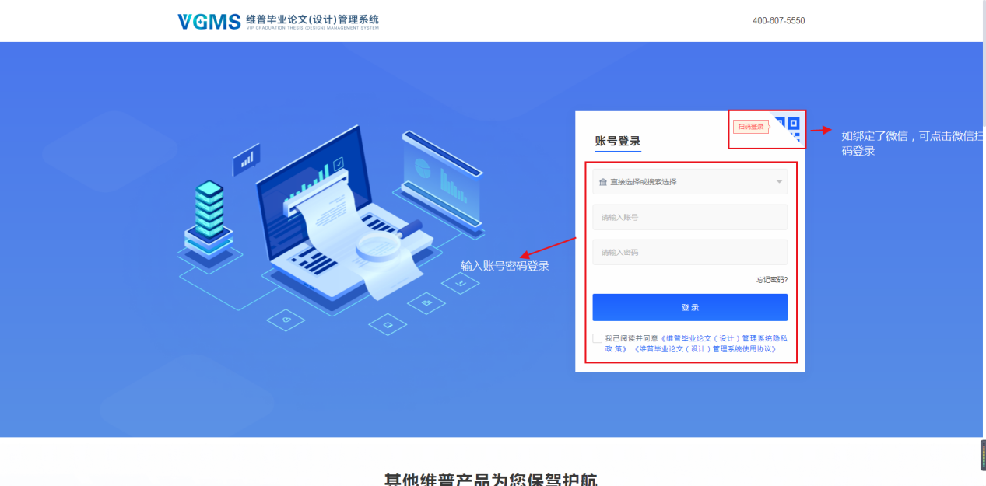
注意：如果学生角色是双学位，还需要选择一次组织；如果教师是多角色，还需要选择一次角色；
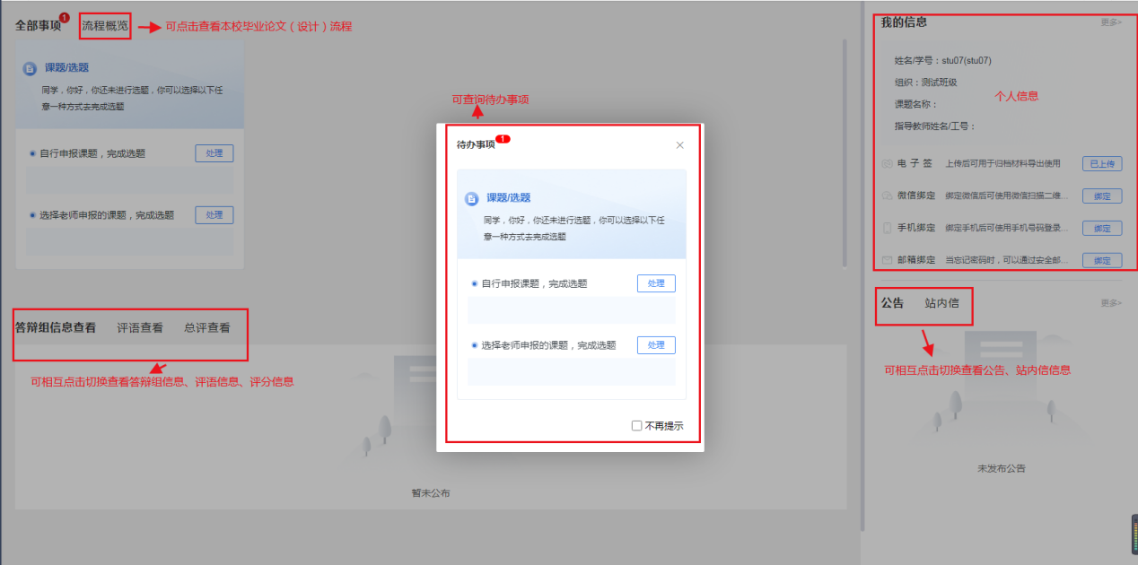

个人设置

1.个人信息
第一步：点击左侧菜单进入“个人设置——个人信息”，这里可以填写自己的个人信息、电子签名等。
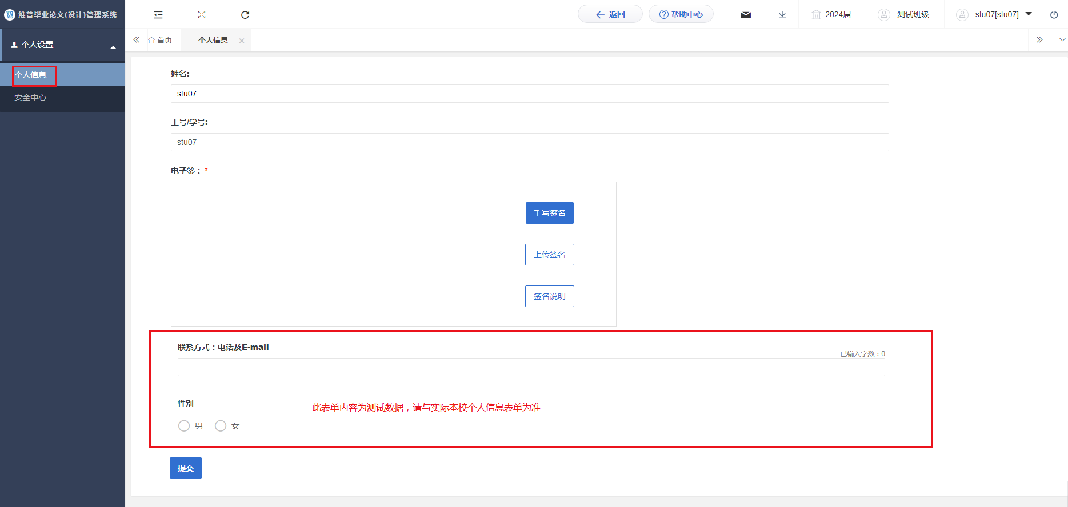
第二歩：所有内容填写无误后，点击“提交”按钮。

2.安全中心
第一步：点击左侧菜单进入“个人设置——安全中心”。
第二步：可根据自己需求在“个人设置-安全中心”中进行绑定安全邮箱、绑定手机号、绑定微信、密码修改等操作。绑定后，可用于找回密码或系统登录。
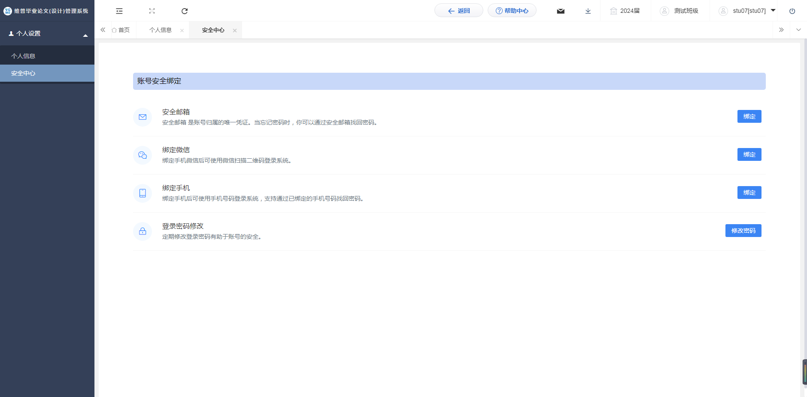

三、选题管理

1.课题
第1步：用户点击左边菜单栏“选题管理”——选择“课题”，进入“申报课题”页面，在此点击“新增”即可进入申报课题详情页面——在弹窗中根据提示填写申报课题详细内容；
第2步：填写完成后点击“提交”或“暂存”。提交即进入审核环节，审核退回之前不可修改；暂存并未进入下一节点，可以再次编辑修改。
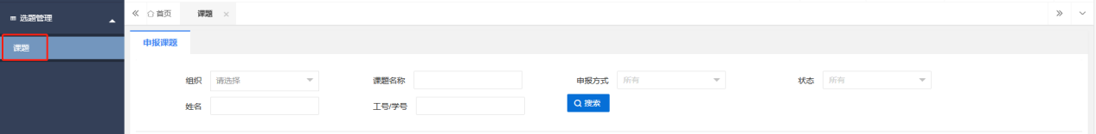
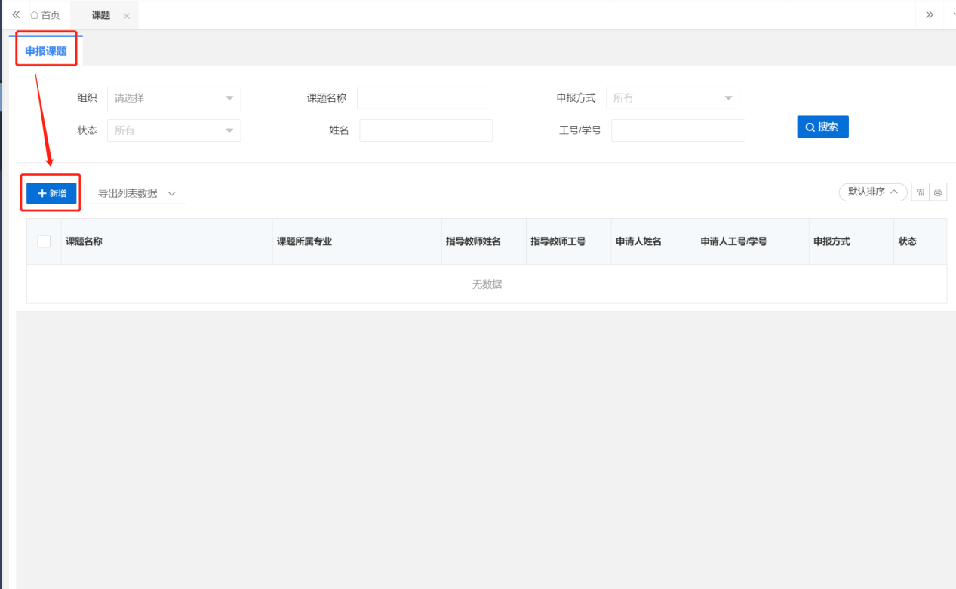
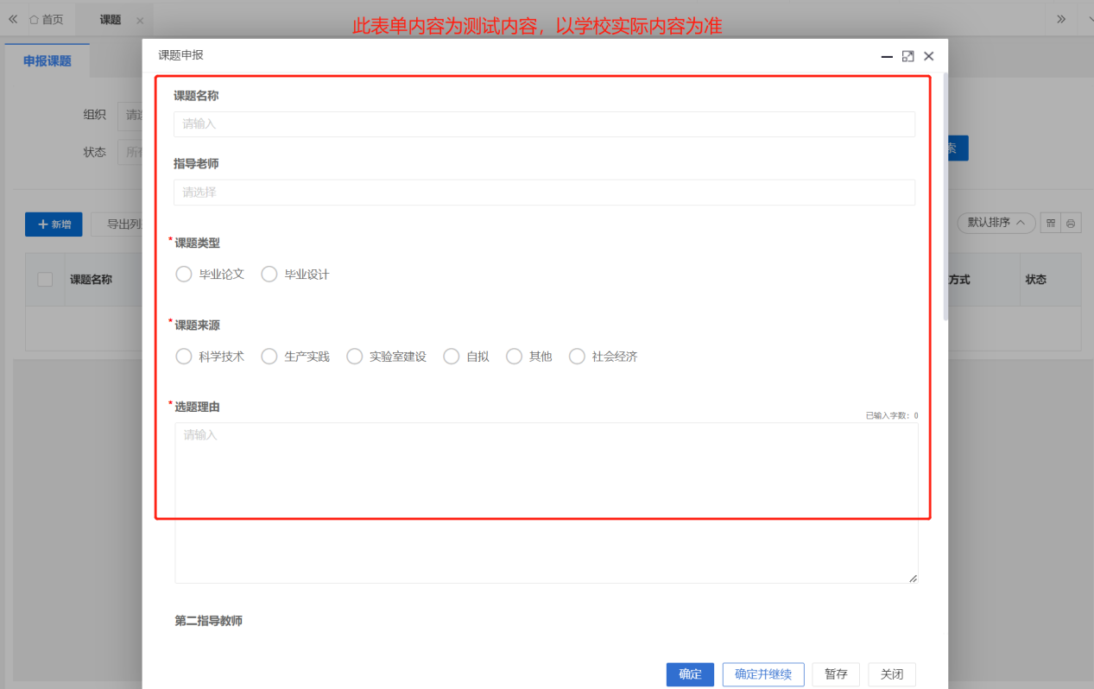

2.课题信息变更
用户选择左边菜单栏“选题管理”——进入“课题信息变更”页面——点击“申请”按钮即可跳转课题修改详情界面——在弹窗中根据模版内容填写新的课题信息，确认无误后点击确定提交——等待指导老师审核。
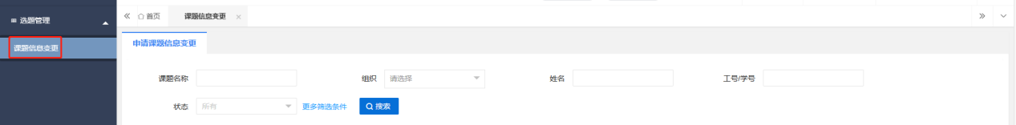
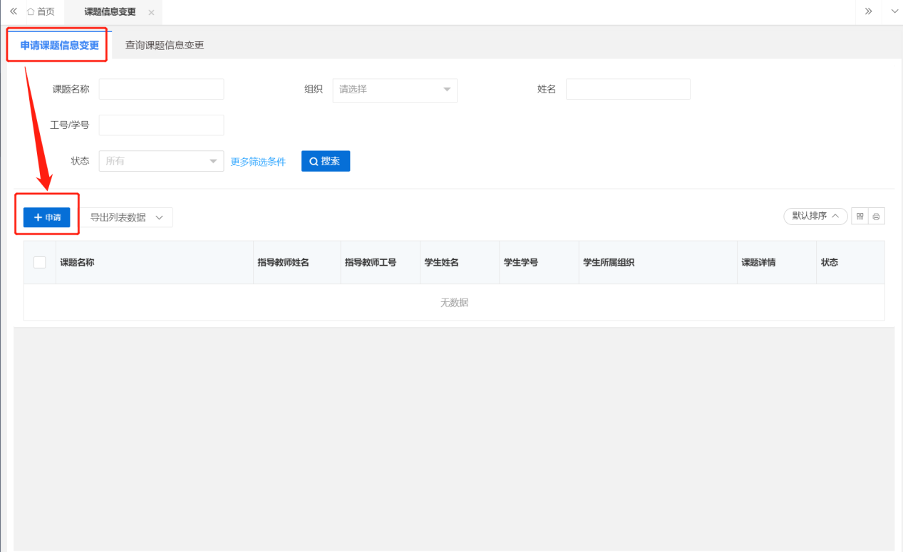
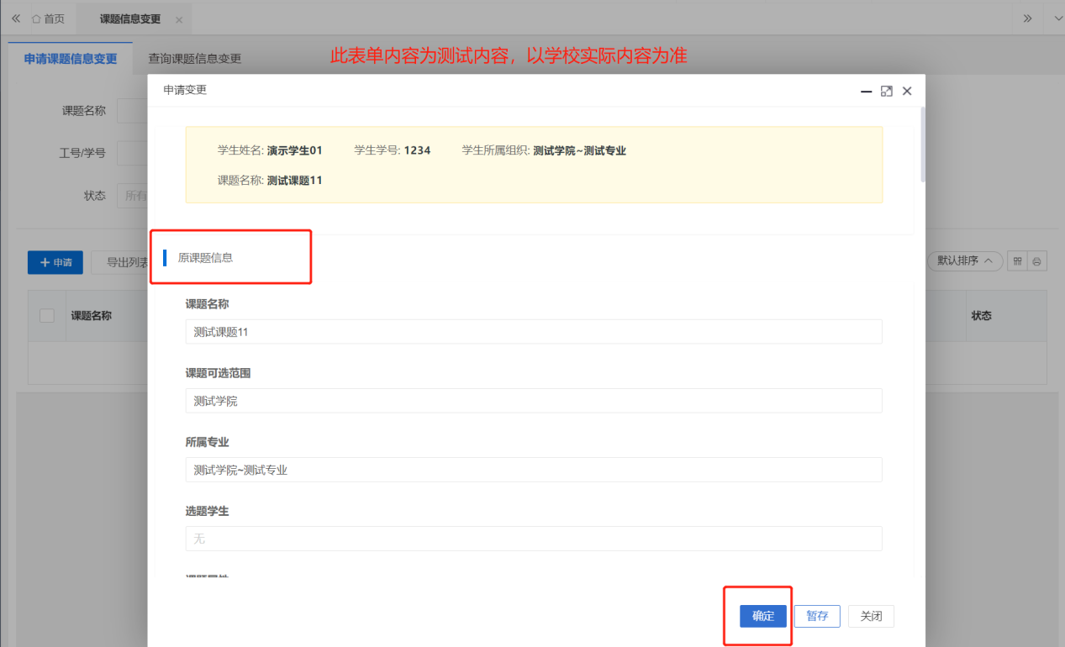

四、过程管理

1.开题报告
第1步：用户点击左边菜单栏“过程管理”——选择“开题报告”，进入“编辑开题报告”页面，在此点击“编辑”按钮即可进入开题报告详情页面——在弹窗中根据提示填写开题报告详细内容；
第2步：填写完成后点击“提交”或“暂存”。提交即进入审核环节，审核退回之前不可修改；暂存并未进入下一节点，可以再次编辑修改。
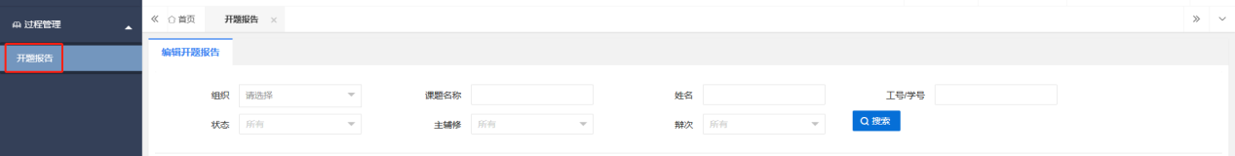
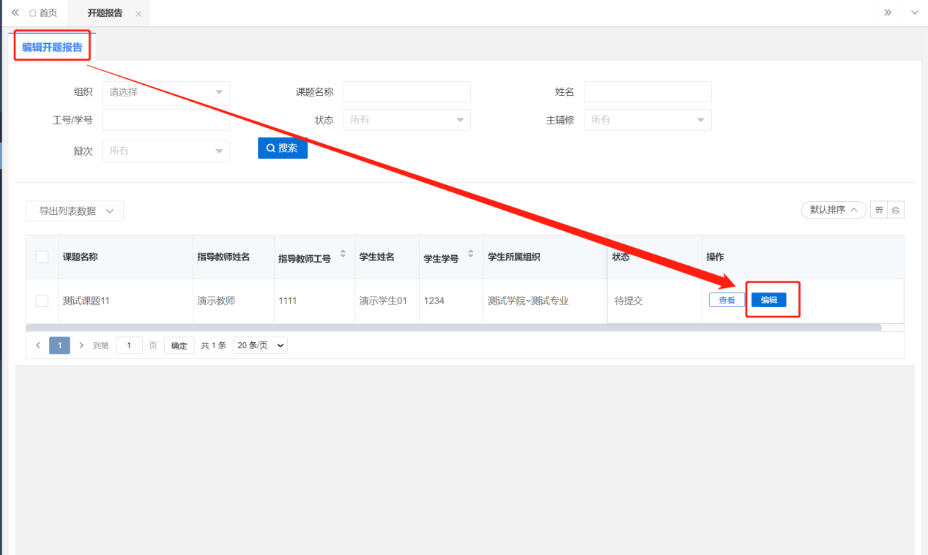
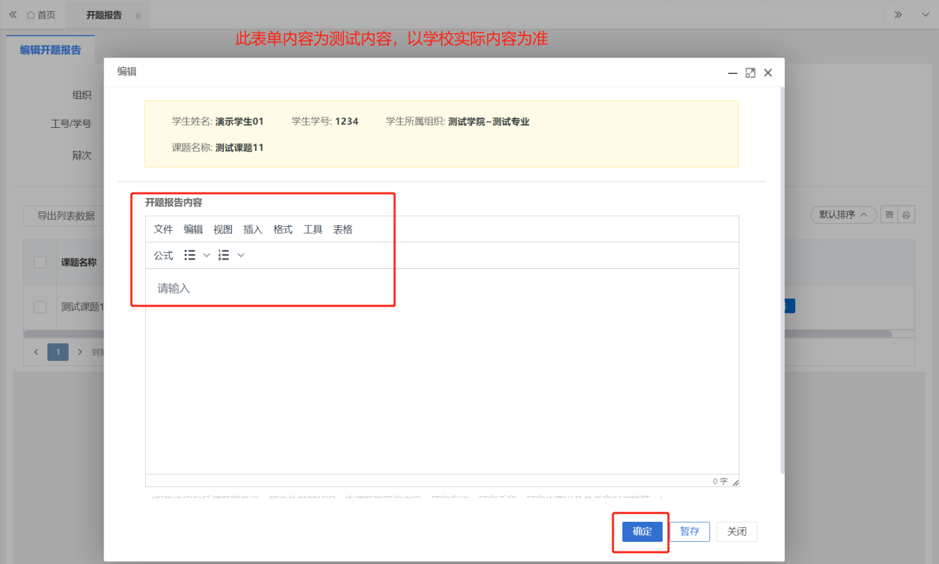

2.草稿
第1步：用户点击左边菜单栏“过程管理”——选择“草稿”，进入“编辑草稿”页面，在此点击“编辑”按钮即可进入草稿详情页面——在弹窗中上传附件；
第2步：填写完成后点击“提交”或“暂存”。提交即进入审核环节，审核退回之前不可修改；暂存并未进入下一节点，可以再次编辑修改。
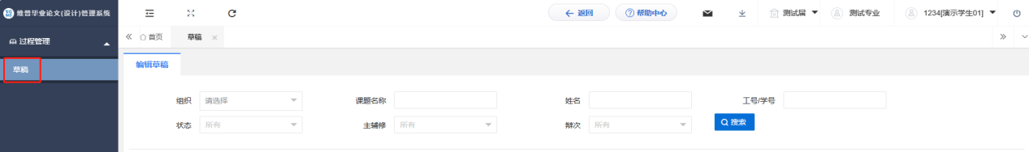
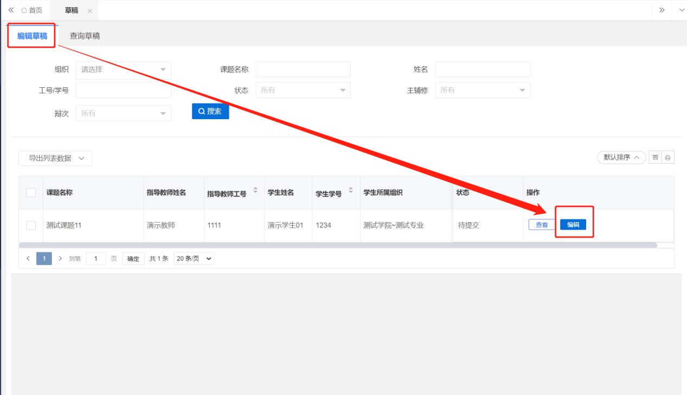
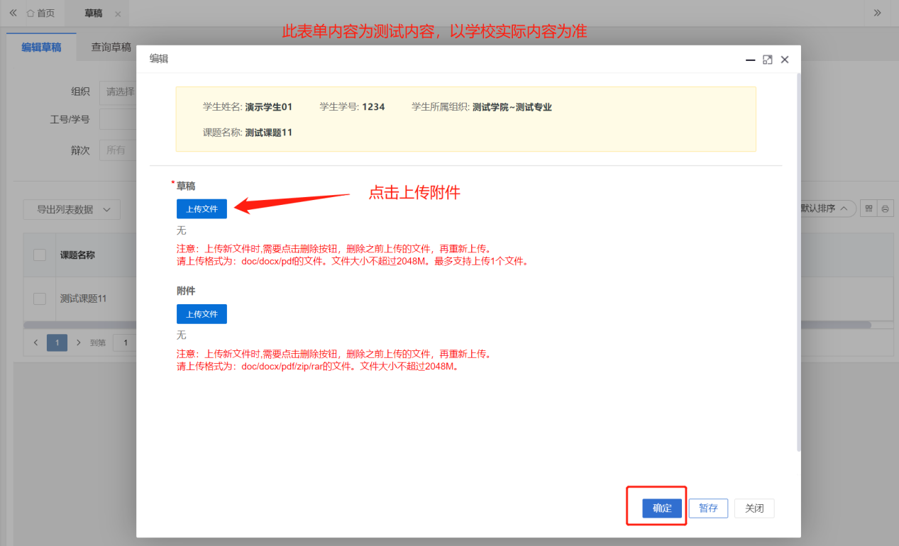
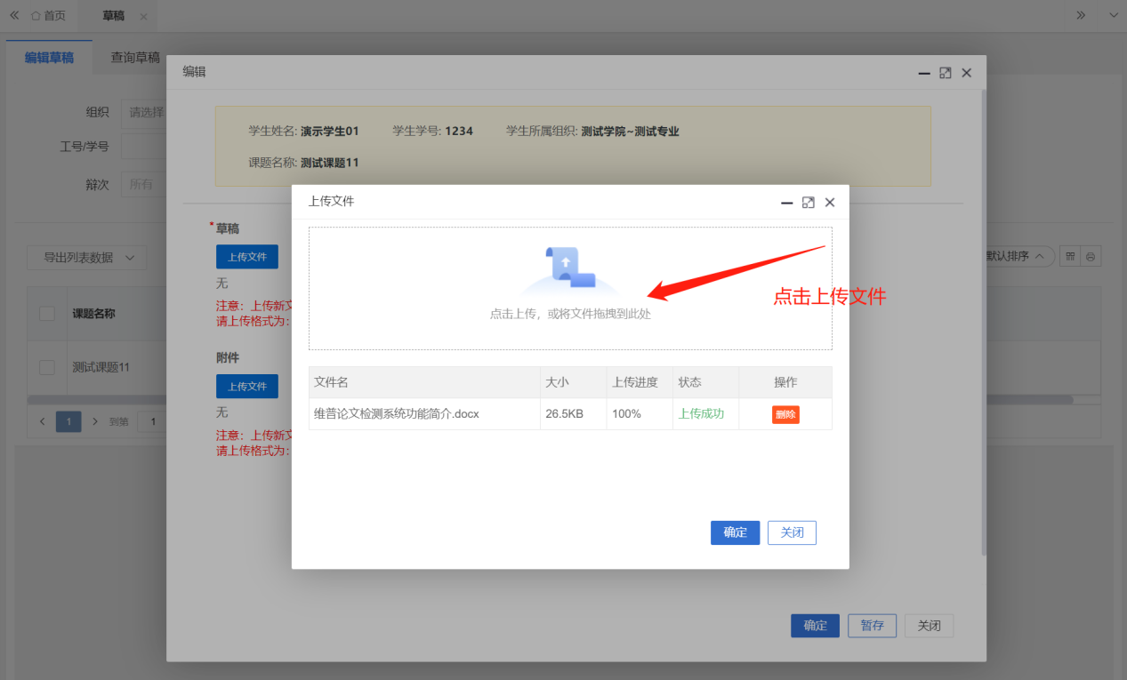

3.定稿
第1步：用户点击左边菜单栏“过程管理”——选择“定稿”，进入“编辑定稿”页面，在此点击“编辑”按钮即可进入定稿详情页面——在弹窗中上传附件；
第2步：填写完成后点击“提交”或“暂存”。提交即进入审核环节，审核退回之前不可修改；暂存并未进入下一节点，可以再次编辑修改。
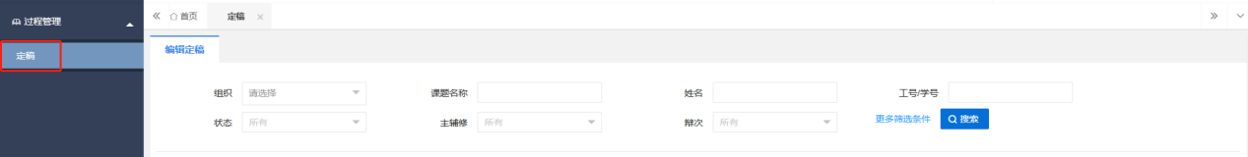
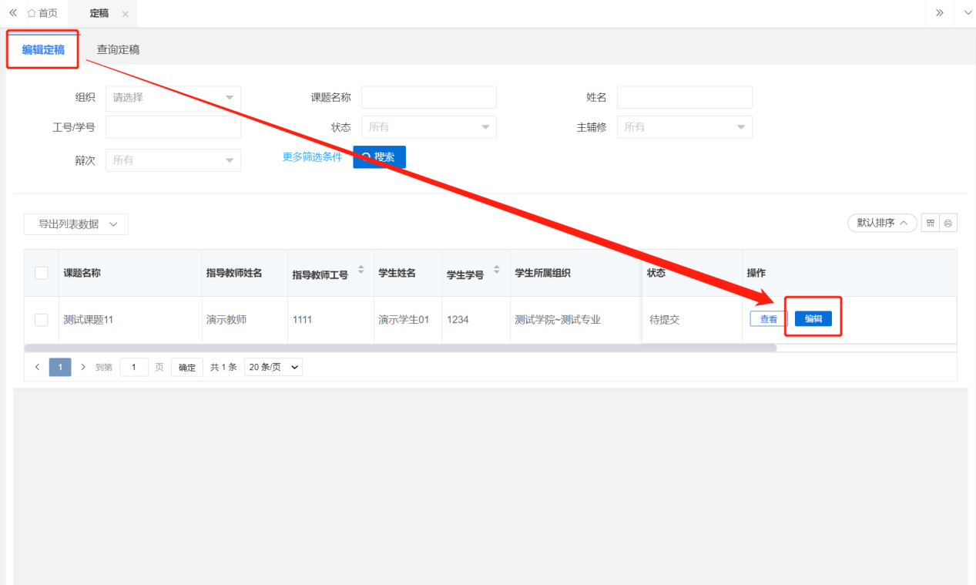
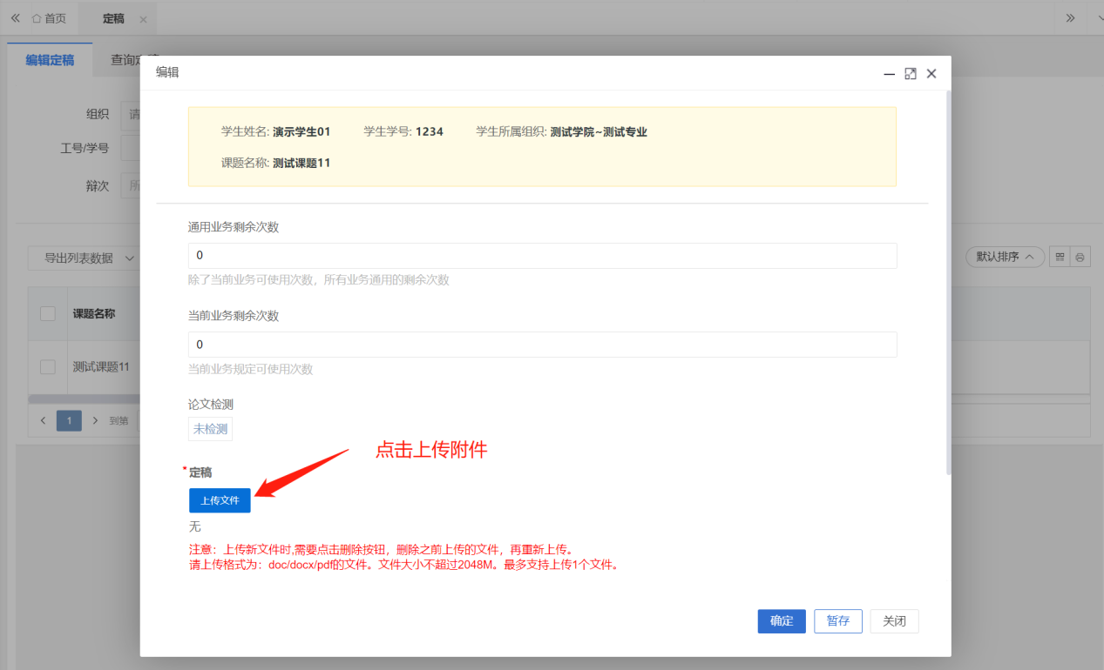
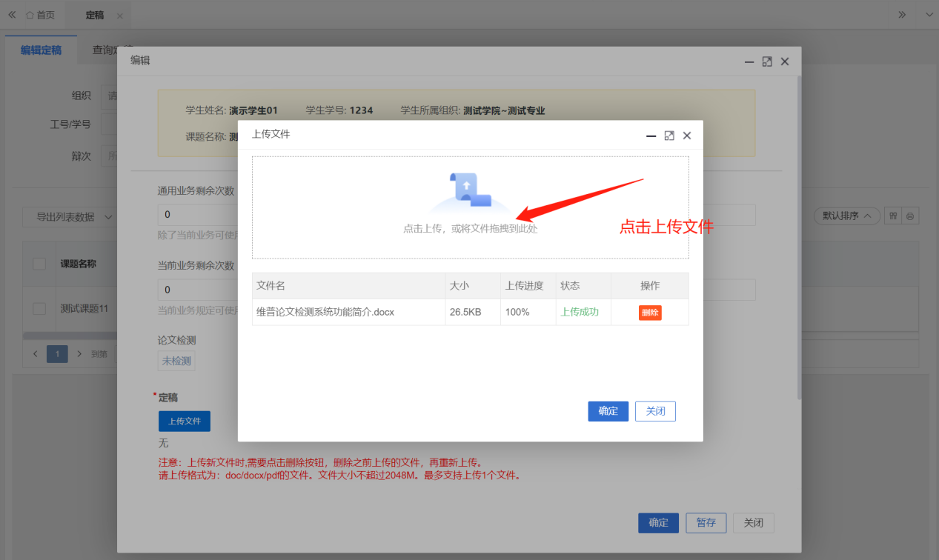

五、下载中心
点击“下载中心”—“文件下载”，选中数据，点击”归档材料下载“批量下载各个流程上传的文件。
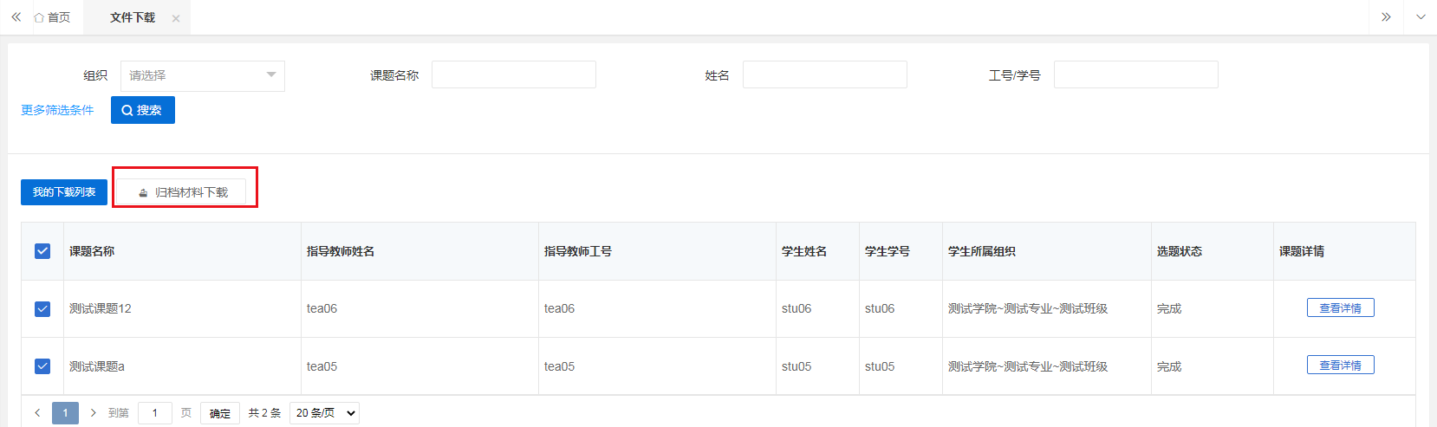

六、消息管理

1.站内信
★第1步：点击左侧菜单进入“消息管理”—“站内信”。可以进行站内信的查阅与发送。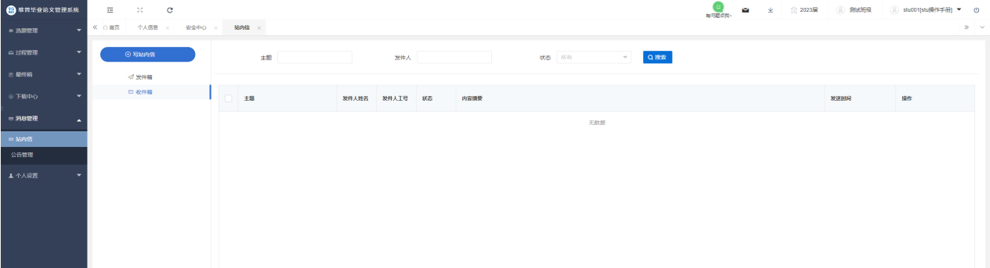

2.公告管理
★第1步：点击左侧菜单进入“消息管理”—“公告管理”。可以查看学校学院发布公告内容。
